新疆师范大学“辅导猫”教职工疫情上报操作手册

一、扫码下载“今日校园”APP或在应用商店搜索“今日校园”APP进行下载
二、安装完成后，点击“学号”登录，选择“新疆师范大学”，输入职工号、密码（密码默认为新疆师范大学办事大厅登录密码）进行登录
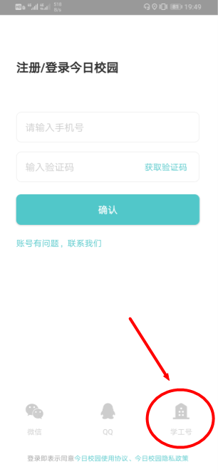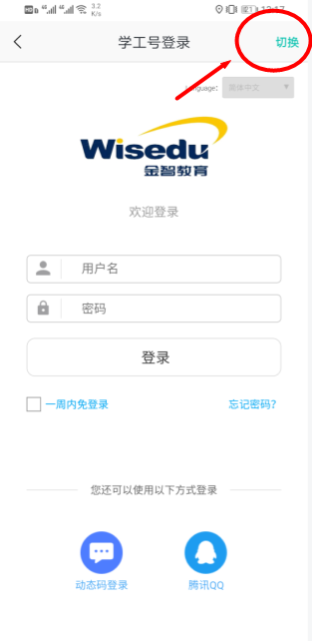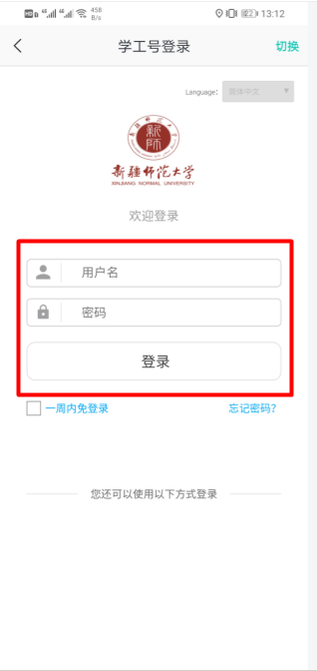
完成登录后，需要绑定本人手机号！
- 登录“今日校园”后，选择“辅导猫”服务，点击“提醒/备忘”，选择“疫情上报日志”进行填写，或者点击“工作日志”选择当天疫情问卷填报！
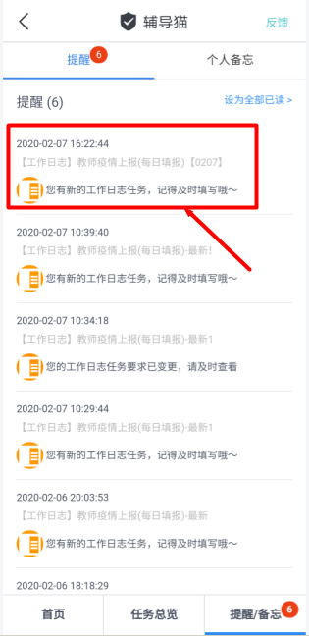
填写时可以点击 根据提示信息填写完成，确认无误后，请一定要点击“保存并提交”及完成“疫情上报”任务！
==结束==

